GenerateReportActionHandler

Beschreibung
Der Handler erzeugt den Prozessinstanzreport und hängt diesen an die Prozessinstanz an. Damit kann er beispielsweise mit dem ATTACH-Befehl in einer Mailnode versendet werden. Alternativ kann der Handler den Report auf dem Dateisystem ablegen.
Der Pfad zum Speichern des Reports und der Dateiname kann statt als Parameter auch als Prozessvariable übergeben werden: report_path und report_file_name Ab Version 3.7 wird der neue Instanzreport ausgegeben. Vorher werden nur der Name der Datei der Pfad und die Entscheidung ob der Report an die Instanz angehängt werden soll ausgewertet. Die anderen Variablen sind ohne Wirkung.

Klasse
com.dooris.bpm.actionhandler.GenerateReportActionHandler

Event Type
beliebig

Action Name
beliebig

Mandatory Fields
leer

Parameter
Es gibt keine Pflichtfelder. Wenn keine Parameter gesetzt sind wird der Report in deutsch als pdf mit allen Teilen ausgegeben.

reportType
In welchem Format soll der report ausgegeben werden. Standartwert ist PDF wenn ein Excel erstellt werden soll muss hier xls angegeben werden.

reportLanguage
Mögliche Sprachen sind: de,en,fr,nl und es.

showActivitiesTable
Standartwert ist true wenn die Auflistung der Aktivitäten nicht in den Report einfließen sollen muss hier false angegeben werden.

showActivitiesNotes
Standartwert ist true wenn die Notizen der Aktivitäten nicht in den Report einfließen sollen muss hier false angegeben werden.

showInstanceNotes
Standartwert ist true wenn die Notizen der Instanz nicht in den Report einfließen sollen muss hier false angegeben werden.

showSmartForm
Standartwert ist true wenn die Prozessvariablen nicht in den Report einfließen sollen muss hier false angegeben werden.

showProcessGraphic
Standartwert ist true wenn die Prozessgrafik nicht in den Report einfließen sollen muss hier false angegeben werden.

addToInstance
addToInstance ist standardmäßig false. Wenn true gesetzt (oder kein Datei-Pfad mitgegeben) ist, wird der Report an die Instanz angehängt.

reportFileName
Name der Reportdatei. Gilt auch für das Dokument an der Instanz.
Es werden auch Variablen ${VariablenName} aufgelöst.

reportPath
Pfad zur Ablage des Reports. Sollte mit / enden.
Es werden auf Variablen ${VariablenName} aufgelöst.
 | ACHTUNG! Wenn kein Pfad und Dateiname angegeben ist, wird der Report immer an den Prozess angehängt. Der Name ist dann der Standardname: tim_report_Instanzname_Datum_Uhrzeit_pireport.pdf
z.B. tim_report_Test3_16_12_2015_14-05_pireport.pdf

Beispiel

1. Beispiel:
reportFileName=report.pdf;
reportPath=C:\Report;\ ⇒ der Report wird unter C:\Report mit dem Namen report.pdf gespeichert und nicht an die Instanz angehängt.

2. Beispiel:
reportFileName=report.pdf;
reportPath=C:\Report;\ addToInstance=true;
⇒ der Report wird unter C:/Report mit dem Namen report.pdf gespeichert und an die Instanz angehängt.

3. Beispiel:
keine Parameter
⇒ der Report wird mit dem Standardnamen z.B. tim_report_16_12_2015_08-07_pireport.pdf an die Instanz angehängt.

4. Beispiel:
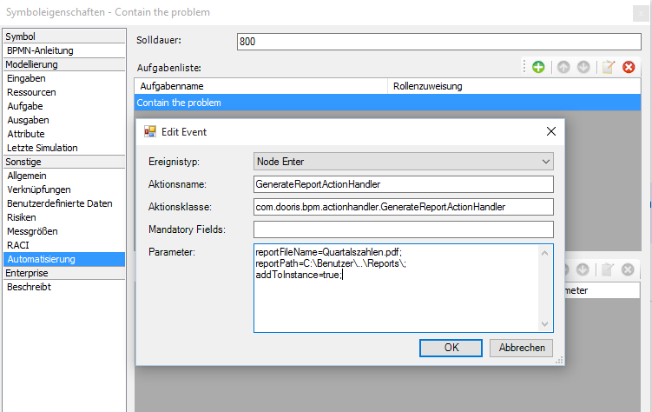
keine Parameter, aber die Variablen mit dem Namen „report_file_name“ und „report_path“ sind vorhanden.
⇒ der Report wird nur an den in der Variablen „report_path“ angegebenen Ort mit dem in der Variablen „report_file_name“ angegebenen Dateinamen gespeichert.

